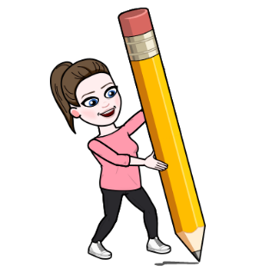
DANES BOMO VADILI ZAPIS VELIKE TISKANE ČRKE B TER BRALI.

- SLUŠNO RAZLIKOVANJE: Otroku govorite pare besed (počasi in razločno) in ga sprašujte: »Na začetku katere besede slišiš črko/glas B?«
- boben ali Domen?
- dlaka ali balon?
- barvica ali vilica?
- blazina ali mandarina?
- breza ali zebra?

- UČB Pajkec Piko (stran 89). Narisane so različne sličice. Sličice otrok poimenuje. Nato ga vprašajte za vsako sličico: »Kje slišiš črko B – na začetku, v sredini ali na koncu?« Če ne bo šlo ustno, naj besedo pogleda in v njej poišče črko B – tako bo lažje določil, kje je črka.

- PISANJE ČRKE Z:
- DZ Pajkec Piko (II. del), stran 132: Na tej strani so prazne vrstice.
*Poskusi naj, kolikor bo šlo, napisati besede po nareku, NPR.: ZOB, BINE, RIBA, BIBA, ŽABA.
- V zvezek za SLJ naj otrok zapiše 3 vrstice črke B (po potrebi mu to barvno omejite ali pa je vmes ena vrstica prosta).
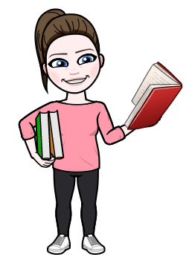
4. BRANJE:
- Otroku v zvezek napišite bralno vajo (vezava črke B s samoglasniki A, E, I, O, U), ki jo vidite na naslednji strani, ali pa jo natisnite. Pri vlečenju parov glasov naj se otrok ne ustavlja, temveč neprekinjeno izgovarja. Počasi naj gre kot polž. Lahko si pomagate tudi z avtomobilčkom, ki se počasi pelje od ene črke k drugi in se vmes ne ustavi.
branje
5. PONOVITEV VSEH ČRK s pomočjo kartončkov; otrok izžreba kartonček s črko, jo poimenuje in zapiše v zvezek (če bo prenaporno, delo razdelite ali preložite na naslednji dan).
To večkrat povadite.
BBBBBBBBBBBBB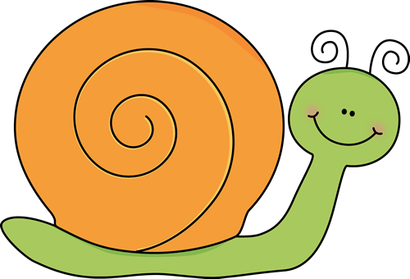AAAAAAAAAAAA
B A BA
B E BE
B I BI
B O BO
B U BU

ABA ABA
ABE ABE
IBO IBO
OBI OBI
BIBA BIBA
BINE BINE

